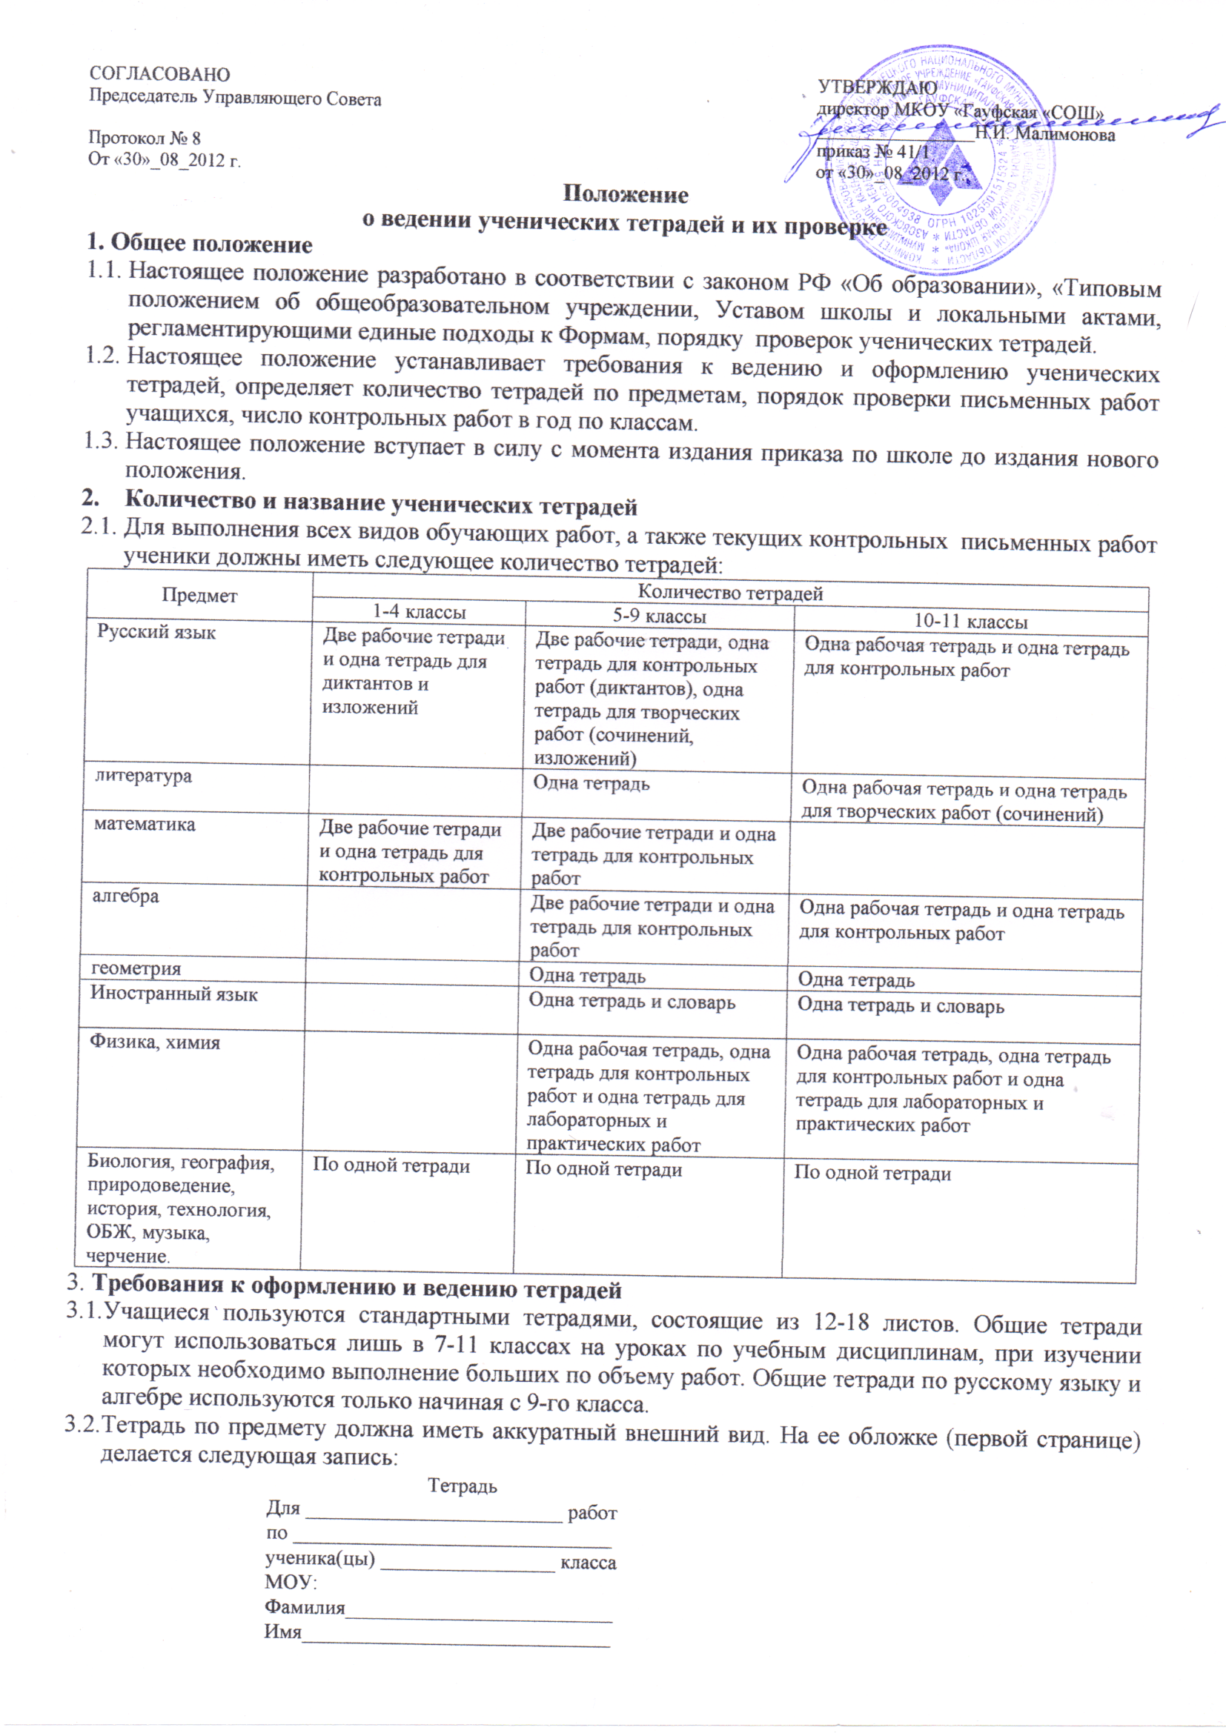 На обложке тетрадей для контрольных работ, работ по развитию речи,
лабораторных и практических работ делаются соответствующие записи.
  - При выполнении работ учащимся не разрешается писать на полях (за исключением пометок на полях во время записи лекций в старших классах). Обязательным является соблюдение правила «красной» строки в тетрадях по всем предметам.
  - Дата выполнения работы записывается в строку арабскими цифрами и названием месяца в тетрадях по математике в 1-6-м классах, прописью - в тетрадях по русскому языку в 1-9-м классах, цифрами на полях или строке в тетрадях по остальным предметам.
  - Размер полей в тетрадях устанавливается учителем исходя из специфики письменных работ по учебному предмету.
  - На каждом уроке в тетрадях следует записывать его тему, а на уроках по русскому языку, математике, алгебре и геометрии – указать вид выполняемой работы (классная, домашняя, самостоятельная, диктант, изложение, сочинение и т.д.).
  - При выполнении заданий в тетрадях учащиеся должны указывать номер упражнения, задачи, вопроса.
  - Устанавливается следующий пропуск клеток и линий в тетрадях:
- по математике (алгебре, геометрии) – начинать писать с самой верхней полной клетки, между разными заданиями пропускать 2 клетки, между домашней и классной – 4 клетки, между датой и заголовком работы – 2 клетки.
- по русскому языку – линии внутри одной работы не пропускаются, между домашней и классной работой оставляют 2 линии.
Текст каждой новой работы начинается с «красной» строки на той же странице тетради, на которой написана дата и наименование работы.
  - Итоговые контрольные работы по русскому языку и математике выполняются в специальных тетрадях, предназначенных для этого вида работ, поэтому слова «контрольная работа» не пишутся: в тетрадях по русскому языку записывается только вид работы (например, диктант). То же относится и к обозначению кратковременных работ, выполняемых в общих тетрадях.
- Учащиеся ведут записи в тетрадях синей или фиолетовой пастой. Черная или зеленая пасты, карандаш могут быть использованы при подчеркивании, составлении графиков и т.д. Учащимся запрещается писать в тетрадях красной пастой.
- Число контрольных работ в год по классам
  - Устанавливается следующее максимальное количество контрольных работ, которое может быть выполнено учащимися в год в зависимости от класса.
 | 1-й | 2-й | 3-й | 4-й | 5-й | 6-й | 7-й | 8-й | 9-й | 10-й | 11-й
Русский яз. диктант | 6 | 12 | 11 | 11 | 8 | 8 | 6 | 5 | 3 | - | -
изложение |  |  | 1 | 2 | 2 | 2 | 2 | 2 | 3 | - | -
сочинение |  |  |  |  | 2 | 2 | 2 | 3 | - | - | -
Литература кл-ые соч. |  |  |  |  | 4 | 3 | 2 | 2 | 3 | 4 | 4
Домашние сочинения |  |  |  |  | - | 1 | 2 | 3 | 3 | 3 | 3
математика | 6 | 12 | 12 | 14 | 16 | 14
алгебра |  |  |  |  |  |  | 11 | 10 | 9 | 9 | 9
геометрия |  |  |  |  |  |  | 5 | 7 | 5 | 5 | 5
физика |  |  |  |  |  |  | 4 | 4 | 4 | 6 | 5
химия |  |  |  |  |  |  |  | 4 | 4 | 5 | 6
Иностранный язык |  |  |  |  | 4 | 4 | 4 | 4 | 4 | 4 | 4

  - Не допускается выполнение двух контрольных работ в день одним классом или одним учащимся.
- Порядок проверки письменных работ учащихся
  - Устанавливается следующий порядок проверки письменных работ учащихся.
Предметы/ классы | 1-5 | 6 | 7 | 8-9 | 10-11
Математика (алгебра, геометрия)  Русский язык | После каждого урока | После каждого урока. | После каждого урока | Домашние работы | Домашние работы
Иностранный язык | После каждого урока | Два раза в неделю | Значимые классные и домашние работы, но не реже одного раза в неделю | Один раз в две недели | Словари – один раз в месяц, тетради – один - два раза в четверть
Остальные предметы | Выборочно один - два раза в четверть
  - В проверяемых работах по русскому языку и математике в 1-7-х классах учитель исправляет все допущенные ошибки, руководствуясь следующим правилом:
а) зачеркивая орфографическую ошибку, цифру, математический знак, подписывает вверху букву или цифру, знак;
б) пунктуационный ненужный знак зачеркивается, необходимый пишется красной пастой;
в) при проверке тетрадей по русскому языку учитель обозначает ошибку определенным знаком (для удобства подсчета ошибок и классификации), при проверке изложений и сочинений, кроме орфографических и пунктуационных, отмечаются фактические, логические и речевые ошибки
  - При проверке тетрадей в 8-11-х классах целесообразно, чтобы учитель только подчеркивал допущенную ошибку и отмечал на полях количество ошибок.
  - После проверки диктанта, изложения, сочинения дробью указывается количество орфографических и пунктуационных ошибок.
  - Проверенные контрольные работы (диктант, изложения) должны быть возвращены учителем к следующему уроку по данному предмету; сочинения – через урок в 5-8-х класса, через десять дней – в 9-11-х классах.
- Контроль
6.1.Проверку тетрадей осуществляет заместитель директора по УР или учитель, имеющий
высокую квалификационную категорию и большой стаж работы.
6.2.Проверка осуществляется согласно плану внутришкольного контроля.

